Fressa 2000

Jordi Lagares Roset
IES Santa Eugènia. Girona. Passeig de l'11 de setembre, 37
17850 Besalú (Girona). www.lagares.org - jordi@lagares.org

Resumen. Fressa 2000 es un proyecto para realizar un conjunto de programas informáticos para ayudar a personas discapacitadas.

1. Descripción del proyecto
Fressa 2000 nació a raíz de una licencia de estudios para realizar programas informáticos para personas discapacitadas. El objetivo era muy amplio ya que englobava sistemas para ayudar a acceder al ordenador, por ejemplo, programas para ayudar a controlar el mouse, sistemas para ayudar a suplir carencias funcionales debido a la discapacidad, por ejemplo programas comunicadores o sistemas para ayudar a desarrollar carencias sensitivas debido a la discapacidad como por ejemplo, visualizadores fonéticos.
La licencia de estudios ya termino hace años, pero se ha seguido trabajando en el proyecto y actualmente a mes de mayo de 2002 hay 15 aplicaciones desarrolladas, sujetas todas ellas a modificaciones debidas a sugerencias de los usuarios:
Para personas con discapacidad motórica controlados por escaneo y/o mouse
- Programa: Plaphoons. Comunicador dinámico.
- Programa: Kanghooru. Para realizar barrido automático en cualquier programa.
- Programa: Teclado mágico. Configurable para actuar como predictor de palabras
- Programa: Juego, platillos voladores.
- Programa: Controlador de juegos. Con juegos de ejemplo.
- Programa: Controlador del mouse.
- Programa: Controlador de un Teclado.
- Programa: Pasa páginas para leer libros, o ser leidos por el programa.

Para personas con discapacidad motórica controlados por voz
- Programa: Controlador del mouse.
Para personas con deficiencias auditivas
- Programa: Globus. Ejercicios a través de juegos de intensidad/duración.
- Programa: Reconocimiento de fonemas. Ejerccios mediante juegos para aprender a discriminar fonemas.
Para personas con discapacidad visual y/o motórica
- Programa: Navegador Web Hablado y/o controlado por escaneo.
Para personas con discapacidad visual
- Programa: Lectura de libros para invidentes.
Para personas con discapacidad motórica y a quien interese.
- Programa: Lectura de textos.
Para programadores que quieran utilizar programas controlados por fonemas
- SDK: Motor de reconocimiento de sonidos, DLL, y programas de ejemplo como utilizarla.

2. Breve descripción de los programas
- 1. Plahoons es un programa que sirve como sistema comunicador y/o sistema para el aprendizaje de la leptoescritura dirigido a personas con discapacidad motora que carezcan de estas facultades. Debido a la importància que consideramos tiene dicho programa, sobretodo por que tenemos conocimiento de que es utilizado por muchas personas, adjuntamos un documento, aparte, en el que describimos sus características.
- 2. Para personas con deficiencias motóricas, Mouse virtual per escaneo, la finalidad de este programa es facilitar el control del mouse a personas que no tengan control de la su voz. Para ello hay el programa, control de la mouse mediante órdenes de voz.
- 3. Para personas con deficiencias motóricas, Platets Voladors. Juego de los Platillos Volantes. Es el juego clásico que se debe ir disparando contra unos platillos volantes que van saliendo por la parte superior de la pantalla. Funciona con las teclas izquierda, derecha y shift. La gràcia està en que hay otro programa "PlatetsVoladorsPerScan.exe" que mediante un sistema de escaneo automático permite jugar a este juego a personas con discapacidades motóricas que no puedan controlar un teclado normal y si tengan control de un conmutador conectado al clic del ratón o puedan emitir un sonido.
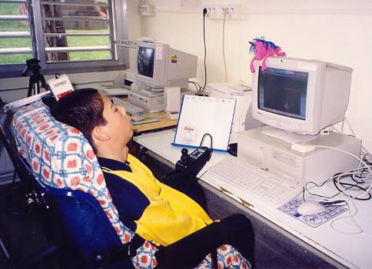
Marc Dilmé jugando al “Platets voladors”

- 4. Para personas con discapacidades motóricas. Control de juegos por escaneo de un teclado. Sirve para controlar otros programas, como pueden ser juegos, a través de un teclado que funciona por escaneo automático. Se activa clicando el "mouse" o algún otro dispositivo emulador. Es una generalización del programa anterior.

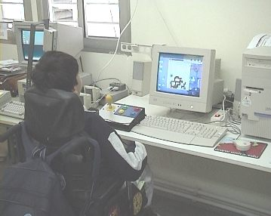
Marc jugando al tetris mediante Control de juegos por escaneo de un teclado
- 5. Teclado mágico Para personas con discapacidades motóricas. Es un programa que pretende facilitar la escritura a personas que no pueden acceder a un teclado normal y pueden controlar dispositivos tipo joistic, que simula el mouse, o personas que pueden accederal clic del mouse mediante un conmutador, en este caso el programa deberá de funcionar mediante la modalidad de escaneo automático. También, utilizando para controlarlo los mismos dispositivos, servir de comunicador a personas que tengan dificultades del habla haciendo decir al programa lo que el usuario quiera que diga. Parte de un nuevo concepto en su diseño que hace que la definición del teclado sea muy fácilmente configurable

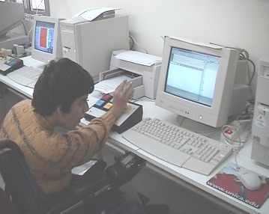
Marina escribiendo un email mediante, “Teclado mágico”

- 6. Lectura de textos. Para alumnos con discapacidades motóricas y/o visuales. Lee el contenido de la ventana de edición que tenga el foco de cualquier programa windows.Hay distintas opciones de lectura, como leer el contenido del portapapeles o la selección actual.

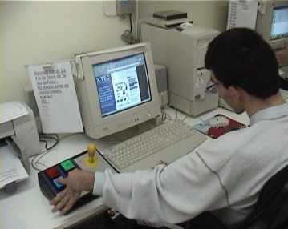
Albert navegando por internet con la ayuda de Lectura de textos
- 7. Lectura de libros para invidentes. Sistema de lectura de archivos TEXTO, tanto en catalán como en castellano. Controlado mediante el teclado y su interficie, como nos reponde el programa, es mediante mensajes hablados.

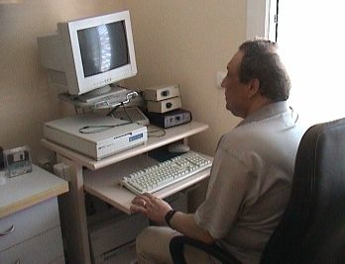
Aquí vemos como Jordi utiliza Lectura de libros para invidentes para leer un libro.

- 8. Kanghooru. A partir de una idea de Simón Martín de Gran Canaria, hemos desarrollado otro programa. Permite realizar un barrido (escaneo) automático a cualquier programa.
- 9. Navegador Web Parlat. Programa que pretende facilitar la navegación en la World Wide Web (Internet) a personas con deficiencias visuales y/o personas con discapacidad motórica.
- 10. Para alumnos con deficiencias auditivas. Globos. Está pensado para personas con discapacidades auditivas para que vean que han emitido sonidos. Si el micrófono detecta sonidos el programa responde de muchas maneras diferentes según la opción del menú que hayamos escogido. Formas, colores, juegos.
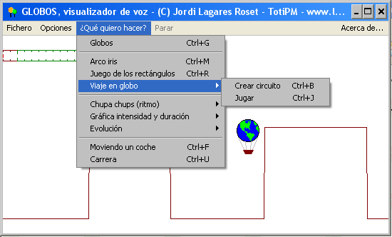
- 11. Para alumnos con deficiencias auditivas. Reconocimiento de fonemas. Está pensado para personas con discapacidades auditivas para aprender a pronunciar fonemas. El programa responde visualizando el fonema emitido o bien controlando juegos mediante distintos fonemas.
- 12. Para personas con deficiencias motóricas. Pasa Páginas por escaneo de un teclado. Permite la visualización y lectura de libros a través de un teclado que funciona por escaneo automàtico y activación por conmutador. Puede también ser activado por un sonido captado por un micrófono. Los libros han de ser escaneados por los profesores y ser convertidos a ficheros en formato gráfico o textual.
- 13. Para personas con deficiencias motóricas. Teclado, es un emulador de teclado,. Permite disponer de un teclado en pantalla para personas que no puedan utilizar un teclado normal. Funciona por escaneo automático y se activa pulsando un conmutador o un sonido detectado por el micrófono. Permite enviar las pulsaciones a cualquier procesador de texto.
- 14. Para personas con deficiencias motóricas. Control del mouse mediante órdenes de voz. La finalidad de este programa es controlar al mouse mediante la voz. Es decir que con un micrófono podemos controlar los movimientos del mouse: Izquierda, derecha, sube, baja, clic. Está pensado para personas discapacitadas que no puedan controlar el mouse de forma normal y tengan control de su voz.
- 15. Para personas con discapacidad motora y visual. El Xerraire (El charlador). Es un programa para ayudar a escribir a personas que tienen muy menguado el control motor de sus manos y también una disminución visual notable o total. Se controla mediante 2 o 3 pulsadores (pueden ser los dos clics del mouse). Informa de la letra a escribir mediante un panel grande y/o mediante voz. A sido experimentado varias veces con resultados espectaculares.

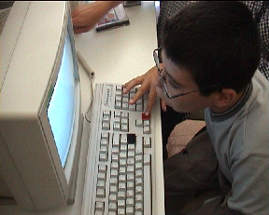
Vemos a Genis utilizando, El Xerraire, para escribir su nombre

3. Notas
- En la presentación se mostrará un video dónde se ve como los alumnos utilizan algunos de los programas.
- Estos programas pueden bajarse gratuitamente en la página www.lagares.org.

